SPORTUJ S NÁMI V TÝNCI NAD SÁZAVOU

z pověření Středočeské krajské asociace sportu pro všechny pořádá
Odbor sportu pro všechny TJ Týnec nad Sázavou z. s. a Zdravé Město Týnec nad Sázavou
DEN POHYBU A ZDRAVÍ

ve STŘEDu 28. 9. 2016 od 13.00 do 18.00 hodin
v areálu ZŠ v sídlišti a na kurtech u mostu
nabízí veřejnosti bez ohledu na věk, výkonnost a zdravotní stav odpoledne plné pohybu

Čeká Vás bohatý program: JÍZDA NA PONÍCÍCH, RYBAŘENÍ, FOTBAL, SOFTBALL, TAEKWONDOO, TEJPOVÁNÍ, HAMAKY, LUKOSTŘELBA, SLACKLINE, VIBRAČNÍ PLOŠINA, STÁNEK - NOSÍME DĚTI V ŠÁTKU, BADMINTON, KROKET, BLUDIŠTĚ, HASIČI, ŠLAPAČKY – PEDALA, DVOJLYŽE, KUBB, TRX,
STŘELBA ZE VZDUCHOVKY, STOLNÍ TENIS, VOLEJBAL, TENIS, MöLKKY, WOODBALL, BOCCIA – PETANQUE, ORIENTAČNÍ ZÁVOD RODIN, DĚTSKÉ KOUTKY,
CIRKUS – PŮJČOVNA SPORTOVNÍHO VYBAVENÍ, STÁNEK S OBČERSTVENÍM, NA VOLEJBALOVÝCH KURTECH TURNAJ DĚTÍ.

Přijďte si zkusit známé i neznámé sporty a sportovní aktivity, využít služby fyzioterapeuta, podívat se na vystoupení oddílů sportovní gymnastiky
TJ Týnec n. S. a Netvořice, tanečních a sportovních kroužků a ukázky cvičebních hodin vedených našimi instruktorkami.

Účastnický poplatek 20 Kč pro dospělé umožňuje využít všechna stanoviště, děti do 15 let zdarma.

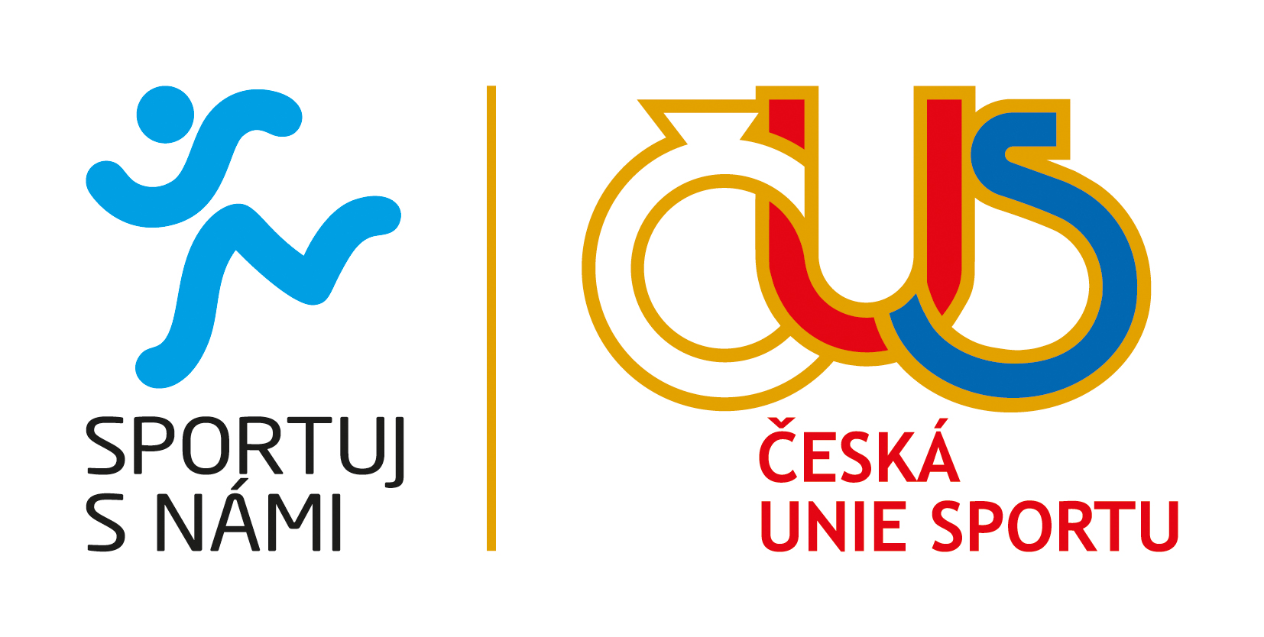

Středočeská krajská
asociace sportu pro všechny
